监理日志（施工安全.施工质量）
日期： 2023年 12 月 18日 天气：中到大雪
星期 一 气温： -2— 0℃
工程名称：轩凯生物科技(滁州)有限公司2.248MW分布式光伏发电项目
监 理 工 作 情 况 | - 旁站成品库屋面组件吊装。  - 巡查成品库屋面组件倒运情况。  - 检查配电房配电柜安装情况。  现场从上午9.30分开始下大雪，现场室外无法施工。
施 工 情 况 | 施工单位 | 施工内容及进度
 | 山东博达电力工程有限公司 | 今天全场上午共有16人，下午4人。  - 成品库屋面组件吊装及组件倒运7人，  - 配电房配电柜安装4。  因现场从上午9.30分开始下大雪，室外已无法施工。
其它情况. | 现场作业人员太少，不能满足施工进度要求，已再次通知EPC 单位尽快增加安装作业人员。
本日现场监理工作人员 |  | 郭俊兴
记录人：郭俊兴 |  | 总监理工程师/总监理工程师代表（签字）：
工程现场照片：

文字  描述 | 成品库屋面组件吊装 | 成品库屋面组件吊装
照片 | 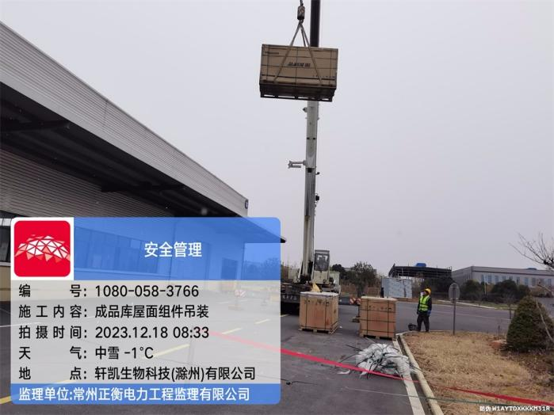 | 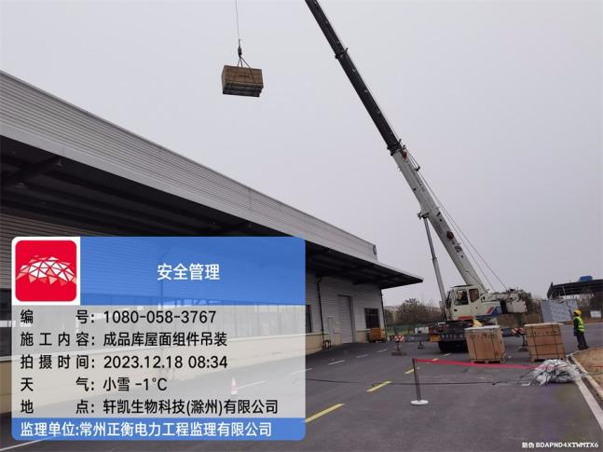
文字  描述 | 配电柜倒运 | 配单柜安装
照片 | 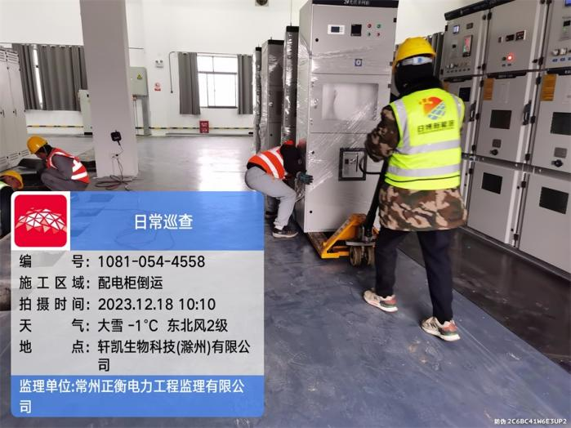 | 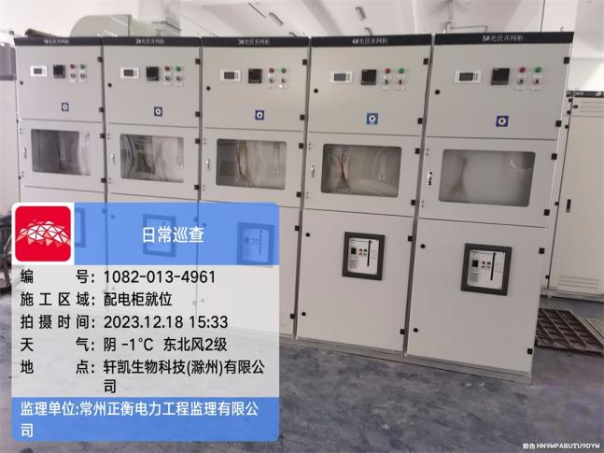
文字
描述
照片
文字
描述
照片
文字
描述
照片
文字
描述
照片

